**系统管理员操作手册（前台）**

**目录**

1．引言 4

1.1编写目的 4

1.2背景 4

1.3定义 4

2．管理员操作手册 5

2.1 权限管理 5

2.1.1新建角色 5

2.1.2角色管理 6

2.1.2.1编辑角色/角色组 6

2.1.2.2删除角色/角色组 6

2.1.2.3角色/角色组授权 7

2.1.2.4回收权限 10

2.1.3用户授权 10

2.2 代码维护 11

2.2.1单级代码 11

2.2.1.1新增单级代码 12

2.2.1.2修改单级代码 12

2.2.1.3删除单级代码 12

2.2.2多级代码维护 13

2.2.2.1新增多级代码 13

2.2.2.2修改多级代码 13

2.2.2.3删除多级代码 13

2.2.3 清除缓存 13

2.3 系统设置 14

2.3.1系统参数设置 14

2.3.1.1 首页设置 15

2.3.1.2 本软件可访问的网址 15

2.3.1.3 Cache路径共享名 15

2.3.1.4 SMTP邮件服务器 15

2.3.1.5 SMTP邮件服务器用户名 15

2.3.1.6 SMTP邮件服务器设置 15

2.3.1.7 系统EMAIL地址 15

2.3.1.8 培训计划是否受培训预算控制 15

2.3.1.9 使用员工自助的人员类别设置 16

2.3.1.10 上传文件的大小限制设置 16

2.3.1.11 用户连续输入密码错误冻结该用户 16

2.3.2员工自助查询设置 16

2.3.2.1新建员工自助查询方案操作步骤 16

2.3.2.2修改员工自助查询方案操作步骤 17

2.3.2.3删除员工自助查询方案操作步骤 17

2.3.3工资审批方案设置 17

2.3.3.1新建工资审批方案操作步骤 18

2.3.3.2修改工资审批方案操作步骤 18

2.3.3.3删除工资审批方案操作步骤 18

2.3.4人员对象设置 18

2.3.4.1新建人员对象子表设置方案操作步骤 19

2.3.4.2修改人员对象子表设置方案操作步骤 19

2.3.4.3删除人员对象子表设置方案操作步骤 19

2.3.5系统日志查看 20

2.3.5.1通过时间范围查看系统日志 20

2.3.5.2删除系统日志 20

2.3.5.4导出系统日志 20

2.3.6在线用户查看 20

2.4 数据库连接 21

2.5 数据重构 22

2.5.1数据重构 22

2.5.1.1 新增表 22

2.5.1.2修改表 23

2.5.1.3删除数据表 23

2.5.2字段维护 24

2.5.2.1新建字段 24

2.5.2.2修改字段 25

2.5.2.3删除字段 25

2.5.3清除缓存 26

2.6 工作流程定义 27

2.6.1新增工作流 27

2.6.2编辑或修改工作流程 27

2.6.3删除工作流程 31

2.6.4流程督办 31

2.7合协报表 32

2.7.1报表设计 32

2.7.2合协报表窗口功能介绍 32

2.7.3合协报表菜单介绍 33

2.7.3.1文件菜单 33

2.7.3.2编辑菜单 34

2.7.3.3单元格菜单 34

2.7.3.4报表菜单 34

2.7.3.5工具条 35

2.7.4合协报表目录 35

2.7.5合协报表制作 35

2.7.5.1简易报表制作例子 36

2.7.5.2交叉报表制作 40

2.7.6报表设计的其他技巧 42

2.7.6.1单元格属性 42

2.7.6.2单元格格式 48

2.7.6.3分页功能 49

## 1．引言

### 1.1编写目的

* 目的： 详述广州合协对广东足迹鞋业有限公司人力资源管理信息系统管理员操作说明。
* 预期的读者：广东足迹鞋业有限公司人力资源管理信息系统项目全体成员

### 1.2背景

* 系统的名称：广东足迹鞋业有限公司人力资源管理信息系统
* 任务提出者：项目组
* 开发者： 广州广州合协软件技术有限公司
* 描述：根据广东足迹鞋业有限公司人力资源管理信息系统管理员操作说明。

### 1.3定义

* 广东足迹鞋业有限公司，以下简称 “甲方”。
* 广州广州合协软件技术有限公司，以下简称 “乙方”。

## 2．管理员操作手册

### 2.1 权限管理

#### 2.1.1新建角色

系统管理员登录之后，进入角色设置界面，在新建角色页面中，录入新建角色的信息，选择该角色所属的角色组，然后单击【保存】，即可完成新建一个角色的操作。

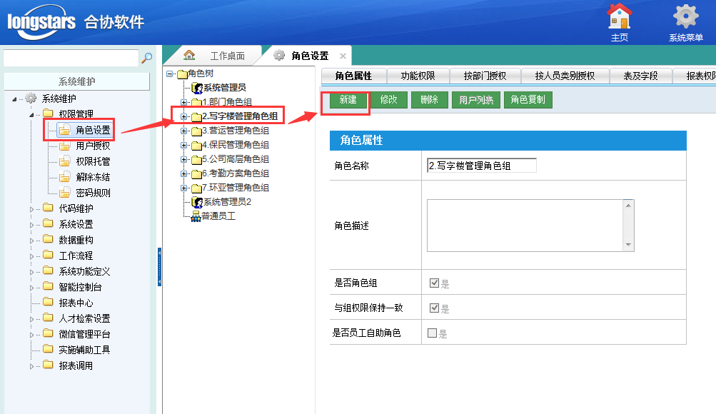

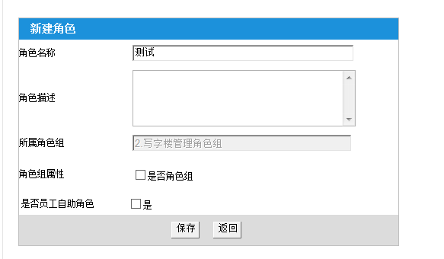

**说明：**

1．角色名称不能为空、不能重复；

2．所属角色组：可以选择也可以不选择；

3．如果您选择了所属的角色组，并且也选中了“与组权限保持一致”，则新建的该角色将继承所属角色组的权限。

如果您想新增一个角色组，则只需录入角色信息，再选中“是否角色组”，然后再单击【保存】，即可

#### 2.1.2角色管理

##### 2.1.2.1编辑角色/角色组

把页面切换到属性页，选择要编辑的对象，录入修改的信息，然后单击【修改】，即可完成编辑操作。

**说明：**

1. 所属角色组：不可以修改；
2. 是否角色组：不可以修改；
3. 与组权限保持一致：选择的角色如果没有所属的角色组也不可以修改。

##### 2.1.2.2删除角色/角色组

把页面切换到属性页，选择要删除的对象，然后单击【删除】，确认后即可完成删除操作。

##### 2.1.2.3角色/角色组授权

权限范围分为：功能权限、部门权限、人员类别权限、字段权限、报表权限。如下图：

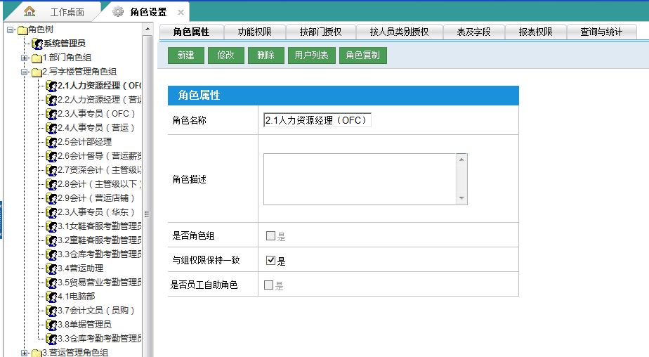

* **功能权限：**是指使用本系统各模块及其所属子功能的权限；

选中要授权的角色或角色组，再切换到功能权限页，然后选中所要授予该角色或角色组的功能模块，最后单击【授权】，即可把所选择的模块及其子模块授予所选的角色或角色组；

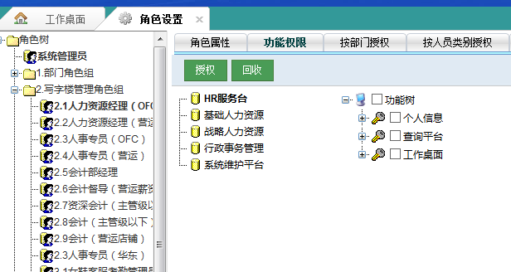

* **部门权限：**

选中要授权的角色或角色组，切换到部门权限，选中所要授予该角色或角色组的部门，最后单击【授权】，即可把所选择的部门及其子部门授予所选的角色或角色

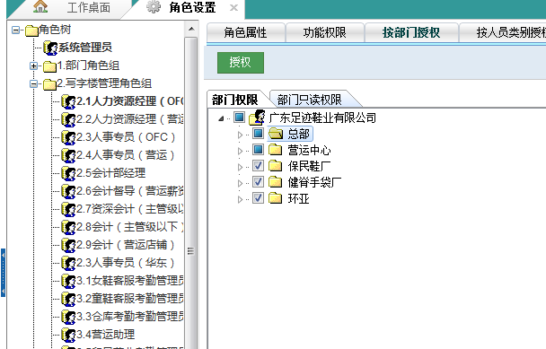

* **人员类别权限：**

选中要授权的角色或角色组，切换到人员类别权限，选中所要授予该角色或角色组的人员类别，最后单击【授权】，即可把所选择的人员类别授予所选的角色或角色

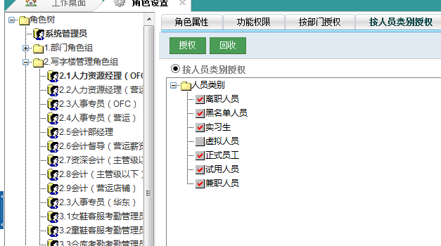

* **字段权限：**可以按表授权，也可以按字段授权；

选中要授权的角色或角色组，切换到表及字段页，并且选中“按表授权”或“按字段授权”，再选中所要授予该角色或角色组的表或字段，最后单击【完全控制】，即可把所选择的表或字段的修改权限授予所选的角色或角色组；

**说明：**

1. 如果最后单击的是【只读】，则被授权的角色或角色组，对授权的表或字段只能进行查看，不能进行增、删、改的操作。
2. 对一张表授权后，默认的是被授权的角色或角色组对该表所有字段的权限都有了；
3. 如果该表存在部分字段不授予用户权限的情况，则使用按字段授权的方式进行授权。是想回收部分字段的权限，可以通过按字段授权来回收；

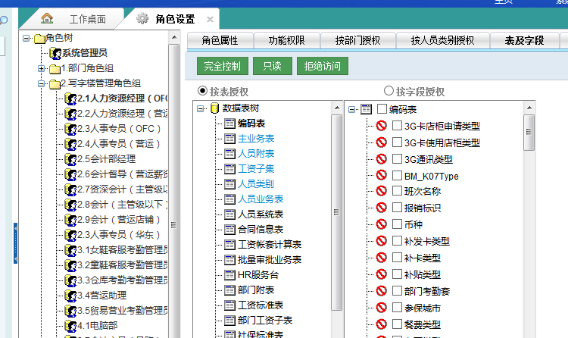

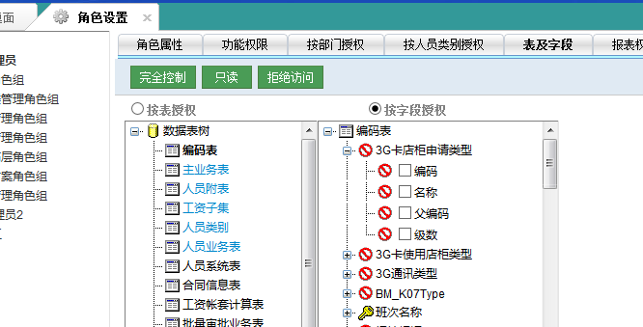

* **报表权限：**是指对合协报表的设计和查看权限；

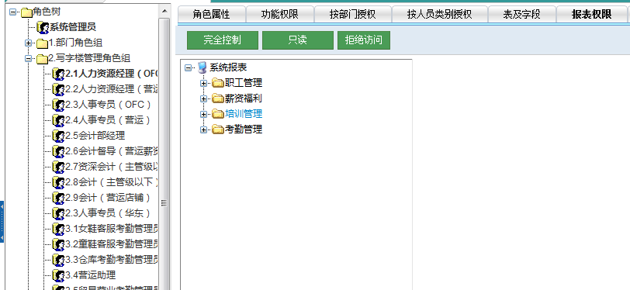

##### 2.1.2.4回收权限

选中回收权限的角色，再切换到相应的权限页，选中要回收的项，最后再单击【回收】，即可收回所授的权限；

#### 2.1.3用户授权

可以通过部门树找出员工或者搜索，然后再选择要授予该员工的角色，再指定该员工使用所分配角色的有效期，最后单击【分配】，即完成了为一个员工分配角色的操作；如下图所示：

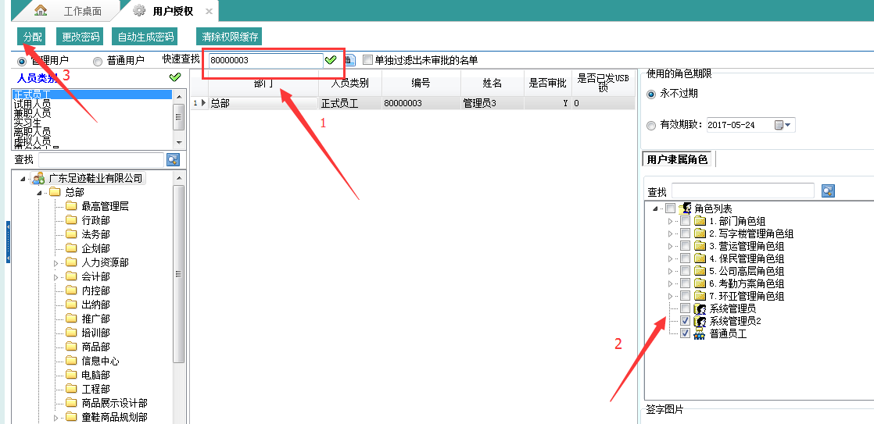

**说明：**

1.如果想回收某员工的权限，则要选中要回收权限的人员，然后把授予该员工的的角色前的“√”选掉，再单击【分配】，即可完成收回分配的权限的操作。

### 2.2 代码维护

“代码维护”是系统维护的一部分，它用于对指标代码的维护。它包括：单级代码、多级代码和清除缓存。根据需要，指标代码分为单级代码和多级代码来分别关联。单级代码下只有一级代码，多级代码下边有多级。这两种代码的管理基本相同，包括：新增代码、修改代码、删除代码和报表输出代码。

#### 2.2.1单级代码

单级代码列表中列出的是“代码维护”列表中所有的单级代码类别。

如下图所示：

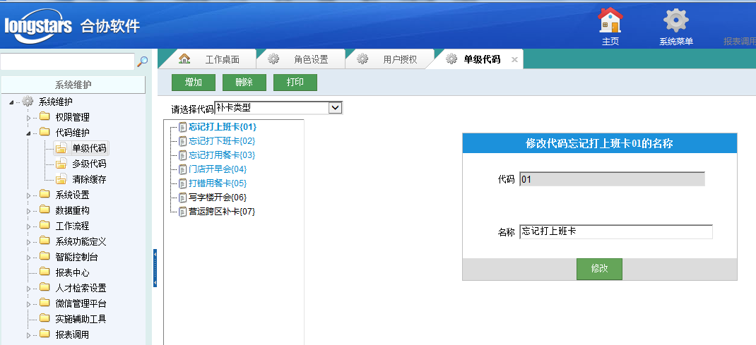

##### 2.2.1.1新增单级代码

即添加某一类代码的子代码，在请选择代码列表中选中代码类别，点击[增加]按钮，在右边的编辑框中填写代码（代码不能重复）和名称（名称不能重复），点击[确定]按钮。参照下图：

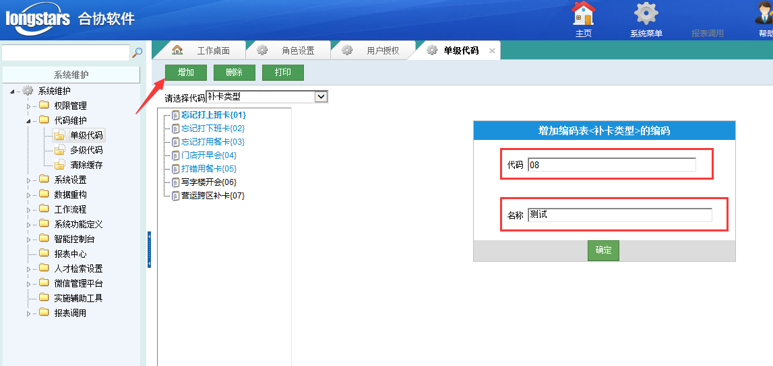

##### 2.2.1.2修改单级代码

在代码列表中选中欲修改的代码，在右边的编辑框中编辑代码名称，点击【修改】按钮。

**说明：**代码是不可编辑的，只能编辑名称。

##### 2.2.1.3删除单级代码

在代码列表中选中欲删除的代码，点击 “你是否要删除该记录吗？”窗口中【确定】按钮。删除的代码立即从列表中消失。

#### 2.2.2多级代码维护

多级代码列表中列出的是“代码维护”列表中所有的多级代码类别。

##### 2.2.2.1新增多级代码

新增代码类别的代码操作步骤为：

在请选择代码列表中选中代码类别，点击[新增]按钮，在右边的编辑框中填写代码（代码不能重复）和名称（名称不能重复），由于多级代码下可以有多级选择，所以在增加的时候需要选择是否与选中的代码是同级或者是下级代码，点击[确定]按钮。参照下图：

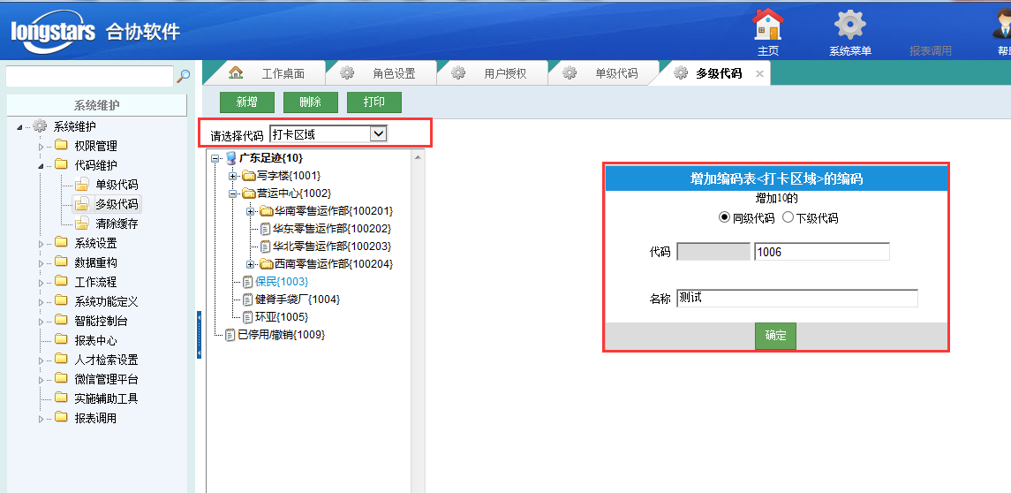

##### 2.2.2.2修改多级代码

在代码列表中选中欲修改的代码，在右边的编辑框中填写修改内容，点击【修改】按钮。

**说明：**只能修改名称，不能修改代码。

##### 2.2.2.3删除多级代码

在代码列表中选中欲删除的代码，点击【删除】按钮，点击 “你是否要删除该记录吗？”窗口中【确定】按钮。删除的代码立即从列表中消失。

**说明：**可以删除有子级的代码。

#### 2.2.3 清除缓存

在进行代码修改后需要清除缓存才能生效

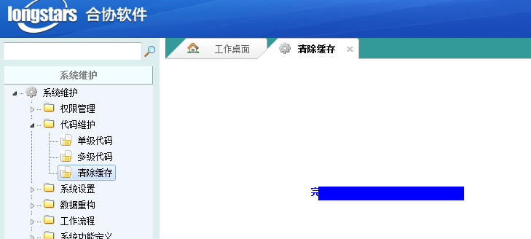

### 2.3 系统设置

实现系统运行的基础设置和运行情况查看。

#### 2.3.1系统参数设置

打开路径是：系统维护/系统设置/参数设置 如下图：

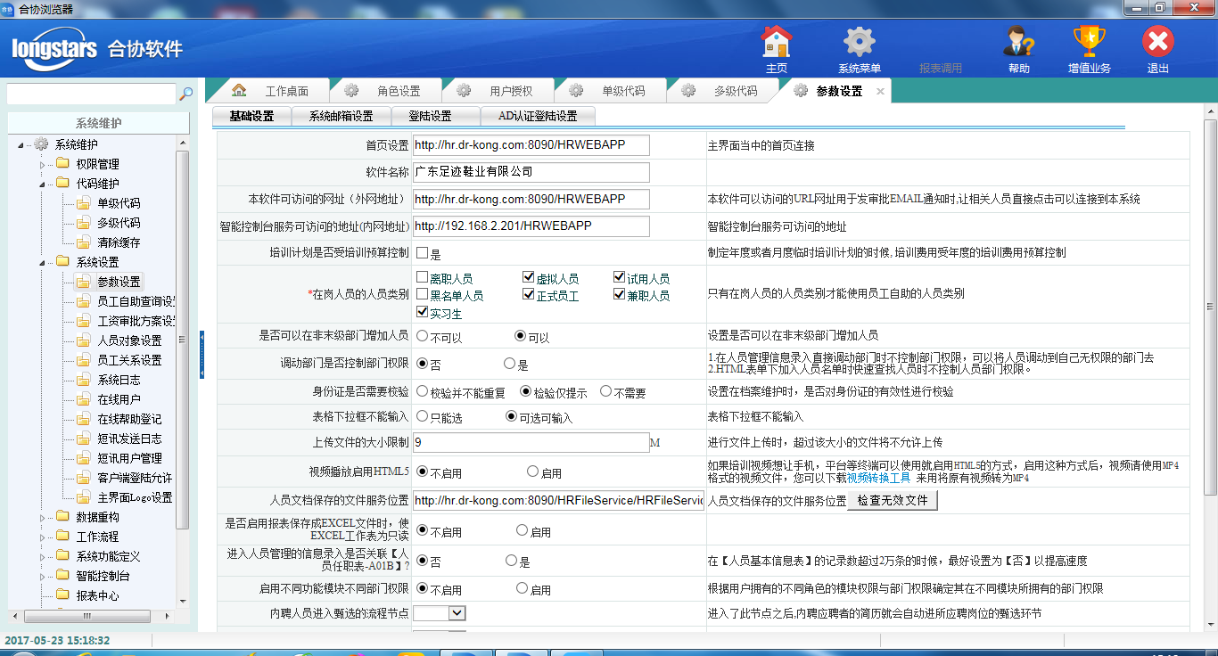

##### 2.3.1.1 首页设置

设置系统的主界面当中的首页连接。

##### 2.3.1.2 本软件可访问的网址

设置本软件可以访问的URL网址用于发审批EMAIL通知时,让相关人员直接点击可以连接到本系统。

##### 2.3.1.3 Cache路径共享名

设置WEB服务器能够访问的只读路径。

##### 2.3.1.4 SMTP邮件服务器

设置SMTP邮件服务器地址。

##### 2.3.1.5 SMTP邮件服务器用户名

设置SMTP邮件服务器登陆用户名。

##### 2.3.1.6 SMTP邮件服务器设置

设置SMTP邮件服务器登陆密码。

##### 2.3.1.7 系统EMAIL地址

设置系统EMAIL地址。

##### 2.3.1.8 培训计划是否受培训预算控制

制定年度或者月度临时培训计划的时候,培训费用受年度的培训费用预算控制。

##### 2.3.1.9 使用员工自助的人员类别设置

设置允许使用员工自助的人员类别。

##### 2.3.1.10 上传文件的大小限制设置

进行文件上传时，超过该大小的文件将不允许上传。

##### 2.3.1.11 用户连续输入密码错误冻结该用户

设置用户连续输入的错误密码超过了最大次数是否需要冻结。用户连续输入的错误密码超过了最大次数，则系统会自动冻结该用户。

#### 2.3.2员工自助查询设置

设置员工的工资自助查询方案。如下图：

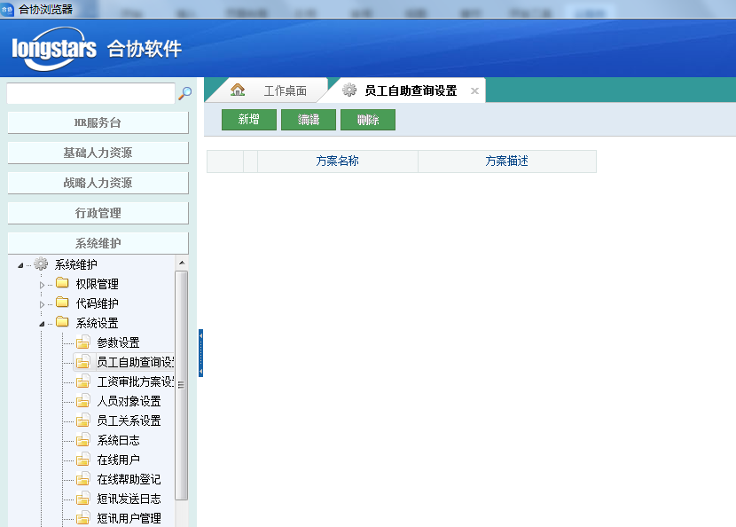

##### 2.3.2.1新建员工自助查询方案操作步骤

1. 单击【新增】按钮。
2. 输入员工自助查询方案名称。
3. 设置限制员工可以查到的工资年月。
4. 选择员工自助查询方案需要显示的项目。
5. 设置员工自助查询方案的使用范围。
6. 单击【保存】按钮。

##### 2.3.2.2修改员工自助查询方案操作步骤

1. 选择要修改的员工自助查询方案。
2. 修改员工自助查询方案需要显示的项目。
3. 修改员工自助查询方案的使用范围
4. 单击【保存】按钮。

##### 2.3.2.3删除员工自助查询方案操作步骤

1. 选择要删除的员工自助查询方案。
2. 单击【删除】按钮。
3. 在弹出的删除确认对话框中，单击【确定】按钮即可。

#### 2.3.3工资审批方案设置

设置工资审批方案。如下图：

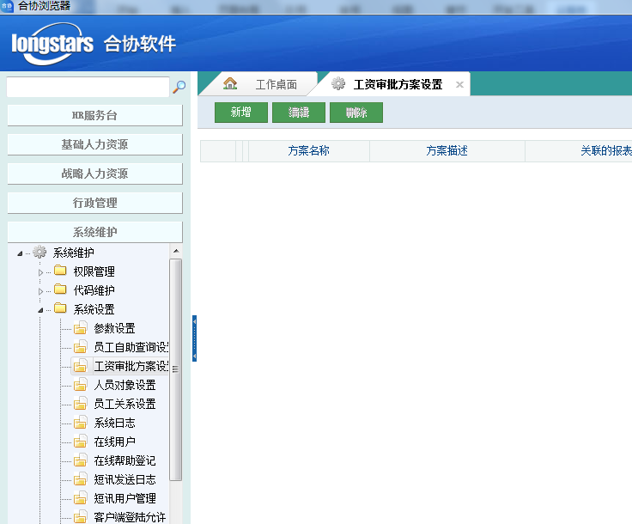

##### 2.3.3.1新建工资审批方案操作步骤

1. 单击【新增】按钮。
2. 输入员工自助查询方案名称。
3. 选择适合的工资套。
4. 选择适合的独立部门。
5. 选择要显示的字段。
6. 设置工资审批方案的使用范围
7. 单击【保存】按钮。

##### 2.3.3.2修改工资审批方案操作步骤

1. 选择要修改的工资审批方案。
2. 选择要修改显示的字段。
3. 修改工资审批方案的使用范围
4. 单击【保存】按钮。

##### 2.3.3.3删除工资审批方案操作步骤

1. 选择要删除的工资审批方案。
2. 单击【删除】按钮。
3. 在弹出的删除确认对话框中，单击【确定】按钮即可。

#### 2.3.4人员对象设置

人员对象设置：设置员工自助对人员信息及子表的查看方案。如下图：

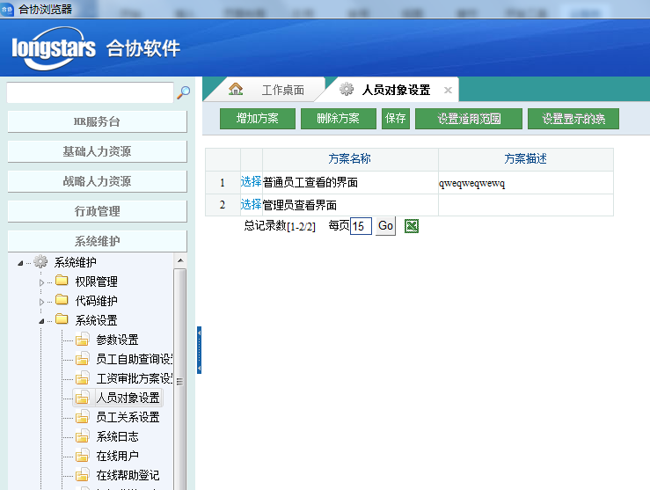

##### 2.3.4.1新建人员对象子表设置方案操作步骤

1. 单击【增加方案】按钮。
2. 输入人员对象子表设置方案名称。
3. 设置适用范围。
4. 设置显示的子表。
5. 单击【保存】按钮。

##### 2.3.4.2修改人员对象子表设置方案操作步骤

1. 选择要修改的人员对象子表设置方案。
2. 选择要修改显示的子表或适用范围。
3. 单击【保存】按钮。

##### 2.3.4.3删除人员对象子表设置方案操作步骤

1. 选择要删除的人员对象子表设置方案。
2. 单击【删除方案】按钮即可。

#### 2.3.5系统日志查看

跟踪和记录用户登录及使用系统的情况。如下图：

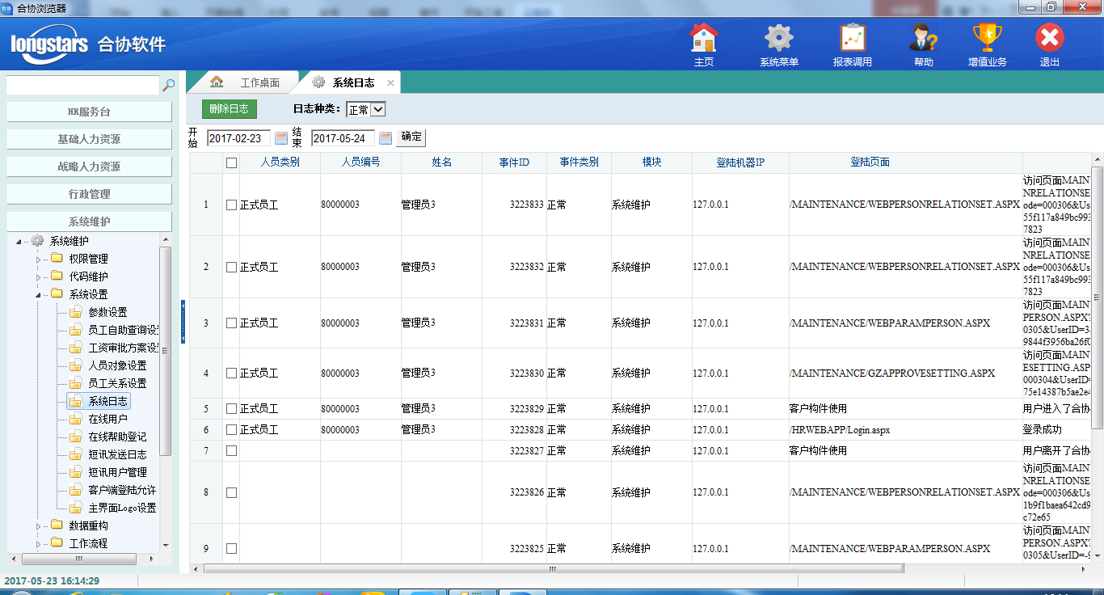

##### 2.3.5.1通过时间范围查看系统日志

进入【系统日志查】页面时，默认显示当前的系统日志。可以通过选择查看时间范围查看。

##### 2.3.5.2删除系统日志

单击【全选】或【反选】按钮，或者在系统日志前打“√”，选择要删除的系统日志，单击【删除日志】按钮，即可删除选中的系统日志。不单击【删除日志】按钮，则取消删除操作。

##### 2.3.5.4导出系统日志

单击按钮即可导出所有的系统日志。

#### 2.3.6在线用户查看

查看当前系统的在线用户。进入【在线用户查看】，系统自动显示当前系统所有在线用户的信息。如下图：

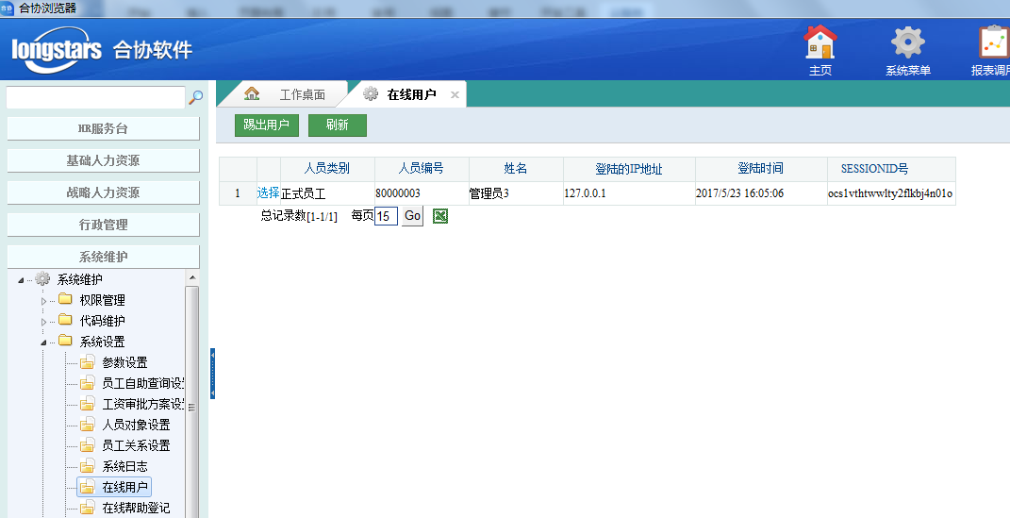

### 2.4 数据库连接

配置数据库连接参数：使用系统工具中的数据库连接配置程序配置WEB应用程序及其它系统工具和数据库连接的参数。更改数据库连接参数后应马上重新启动IIS服务器。数据库连接参数如下图所示：

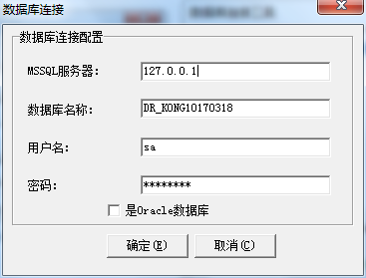

### 2.5 数据重构

#### 2.5.1数据重构

打开【数据重构】，如下图所示：

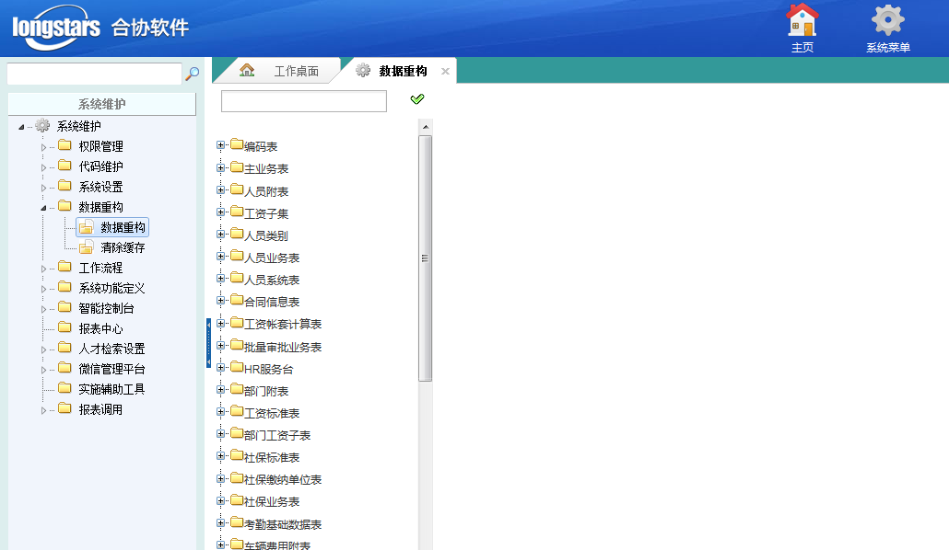

##### 2.5.1.1 新增表

首先确定要新建的数据表所属的表类型，然后单击工具条上的【新增表】按钮，在弹出的页面中输入新建数据表的信息，最后单击【确定】，即可完成新建一张数据表的操作。

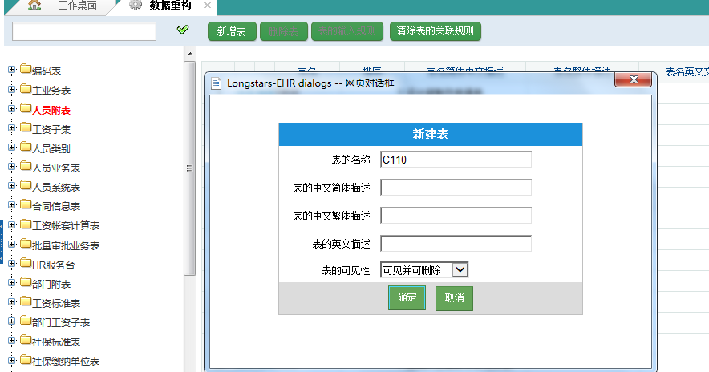

**说明：**

1、不能重构表类型。

2、有些表类型不能新增表，但可以重构现有数据表的字段。

3、新建的数据表会根据所属的表类型的不同，而生成一些默认字段，当然这些字段您可以根据自己的需要做修改和删除的维护。

##### 2.5.1.2修改表

首先选中要修改的表，然后点击编辑，修改完成后保存。

说明：数据表名不可以修改。

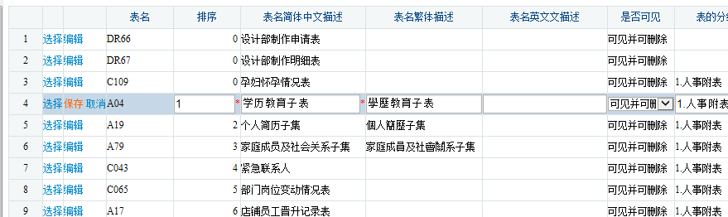

##### 2.5.1.3删除数据表

首先选择要删除的表，点击删除表按钮，在弹出的确认页面中单击【确认】，即可删除选中的数据表，单击【取消】则不删除。

**说明：**有些数据表是系统中的固定项不允许删除。

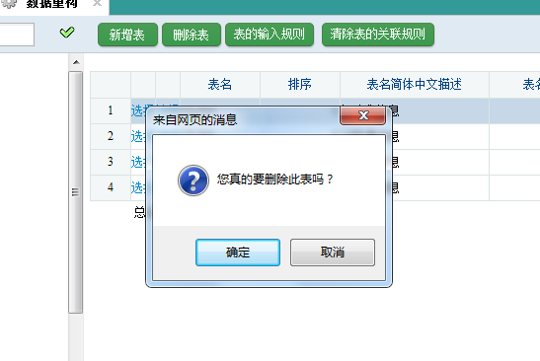

#### 2.5.2字段维护

##### 2.5.2.1新建字段

首先选择要添加字段的数据表，然后单击加入字段按钮，在弹出的页面中输入新添字段的信息，最后单击【确定】，即可完成新添一个字段的操作。

**说明：**

1. 在新添的字段，默认是：可以为空、可见

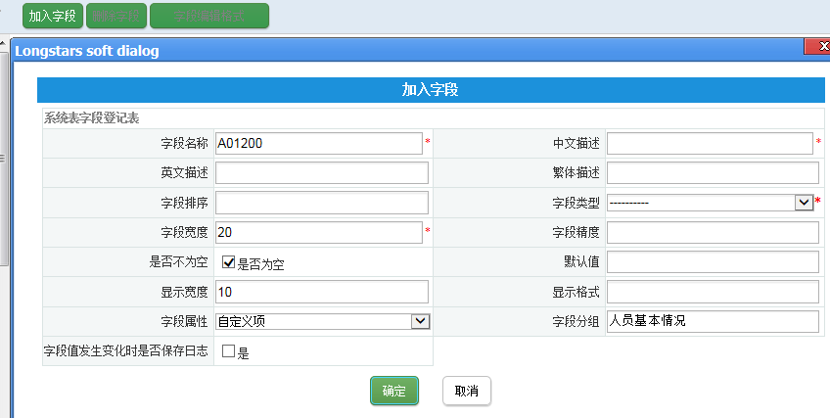

##### 2.5.2.2修改字段

首先选中要修改的字段，然后点击编辑，在弹出的页面中输入要修改的内容，然后单击【确定】，即可完成修改一个字段的操作。

**说明：**图中灰色框的不能修改

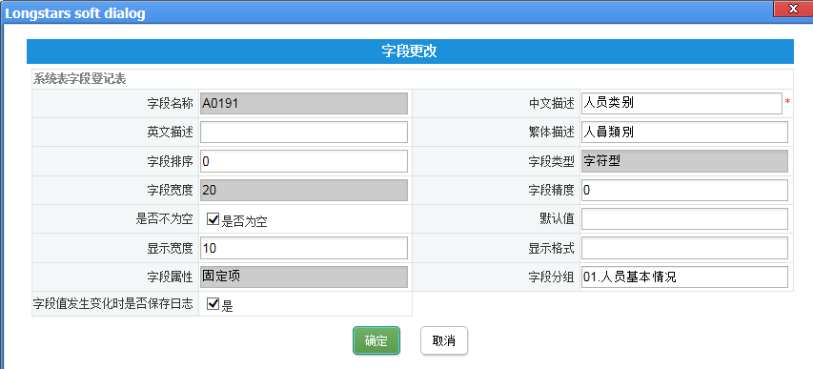

##### 2.5.2.3删除字段

首先选择要删除的字段，然后单击工具条上的【删除】按钮，在弹出的确认页面中单击【确认】，即可删除选中的字段，单击【取消】则不删除。

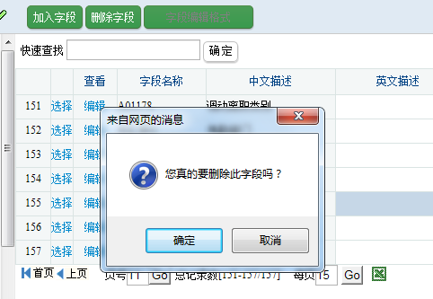

#### 2.5.3清除缓存

直接单击【清除缓存】，每次用户在数据重构建立、删除和修改表及字段，都要点击【清除缓存】，系统界面表及字段的才会更新的。

单击【清除缓存】按钮出现下图：

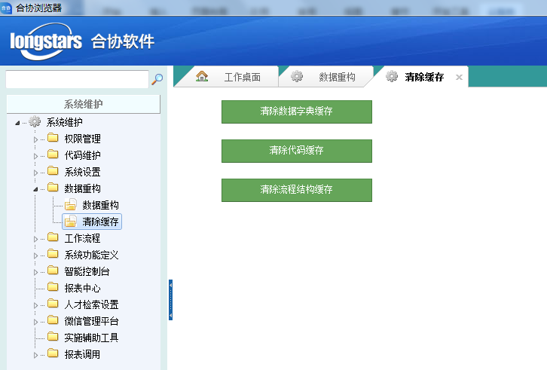

### 2.6 工作流程定义

#### 2.6.1新增工作流

进入工作流程定义界面，点击[新增]按钮，选择关联的表，输入相关信息，点击[保存]。

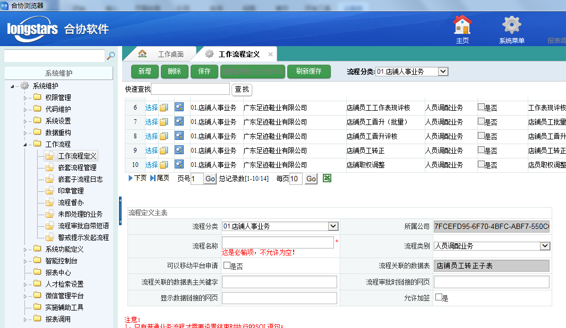

#### 2.6.2编辑或修改工作流程

点击每个流程的查看，将进入一个图形化的流程设置截面，首先画好流程图并将该流程之间的关系连接起来，然后再对每个节点分别进行相关设置。注意的是一定要先将该流程连接起来才能设置节点相应的属性。修改流程只需对已经设置好的流程节点进行相应的修改即可。

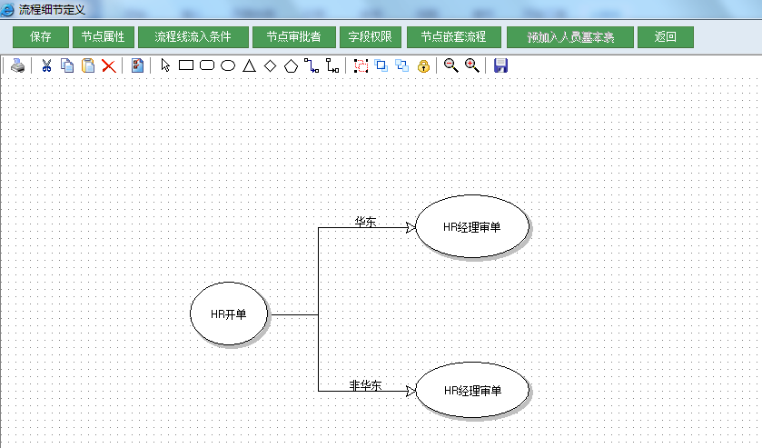

**2.6.2.1节点属性设置**

选中某个节点，点击[节点属性]按钮，将出现如下图所显示的窗口，输入相关信息，点击[确定]。节点的动作有以下四种：

**编辑：只能对该流程所对应的业务表进行编辑操作**

**审核并编辑：对该业务进行审批，而且可以对该业务进行编辑**

**审核：只拥有审批的权利，不能编辑**

**知会：起一个通知的作用，没有任何的审批和编辑权利**

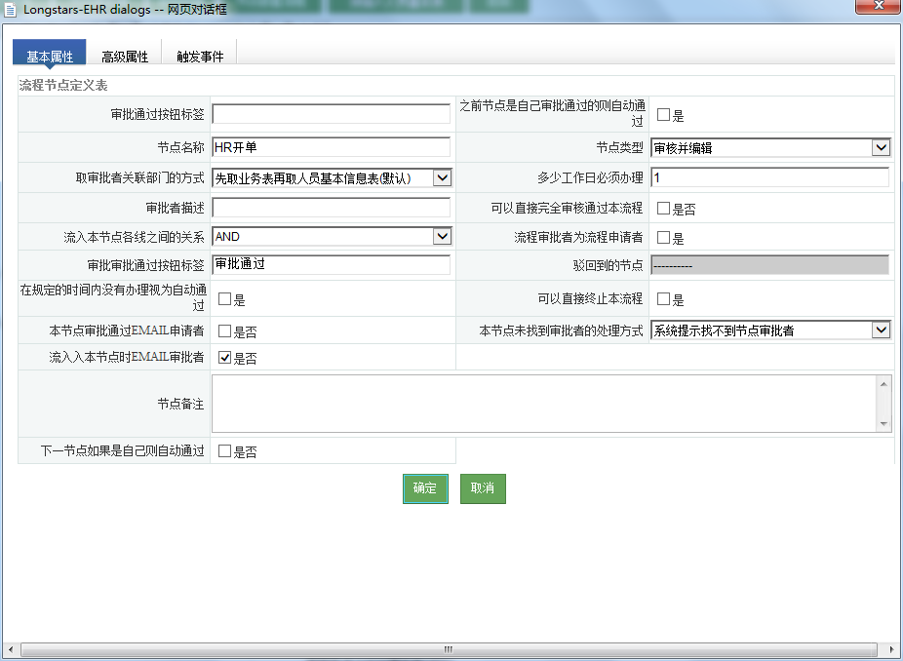

**2.6.2.2流程线条件设置**

选中某条线，点击[流程线流入条件]按钮，左边显示的与该流程所对应的业务表，右边选择条件操作符和输入条件内容，点击[增加]，对于有多个条件的还可以通过逻辑表达式将条件连接起来，下面有对逻辑表达式的相关说明，最后点击[确定]。

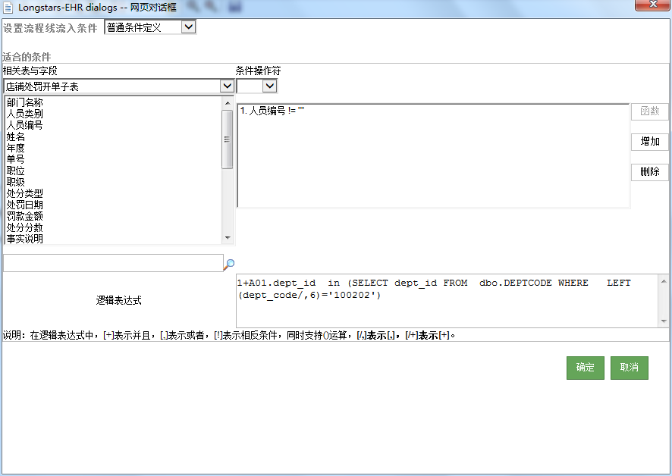

**2.6.2.3节点审批者设置**

选中某个节点，点击[节点审判者]按钮

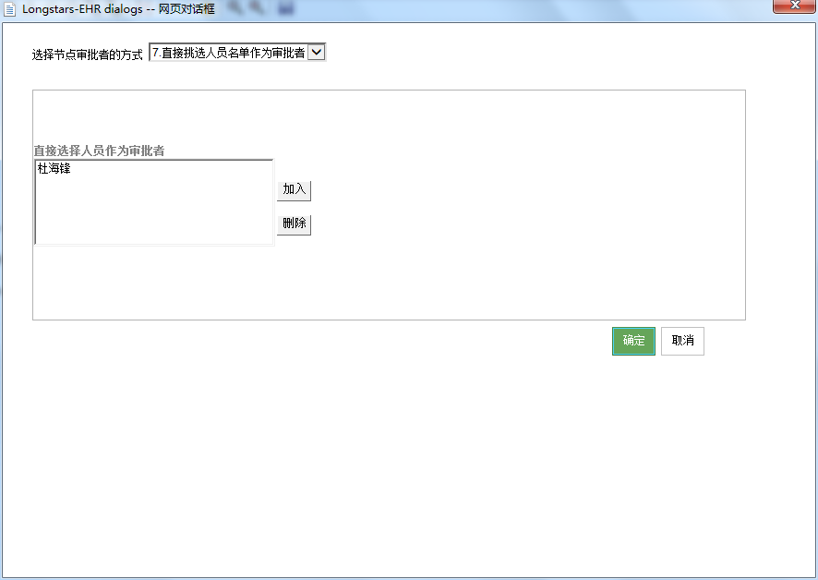

流程设置完成后，先保存再退出

#### 2.6.3删除工作流程

选择要删除的工作流程，点击[删除]按钮，如下图

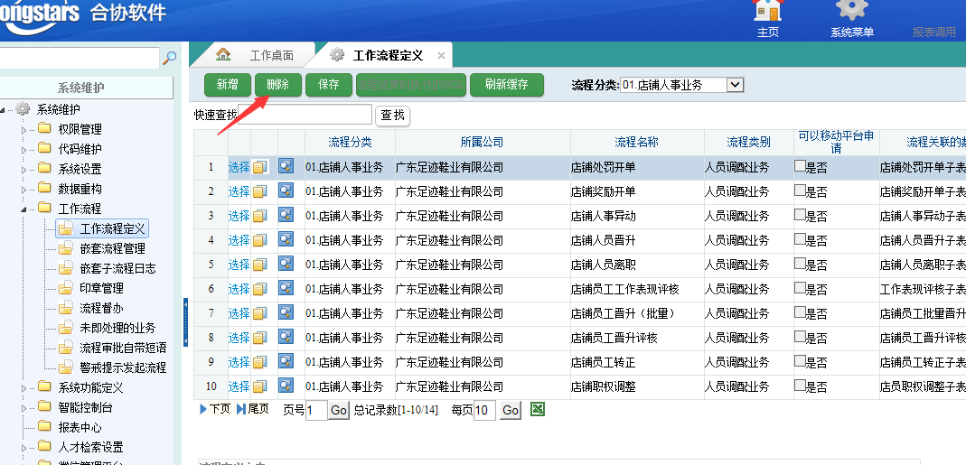

#### 2.6.4流程督办

流程督办可以查看现在所有在审批中的流程。并进行操作：审批通过、驳回、终止、通知。

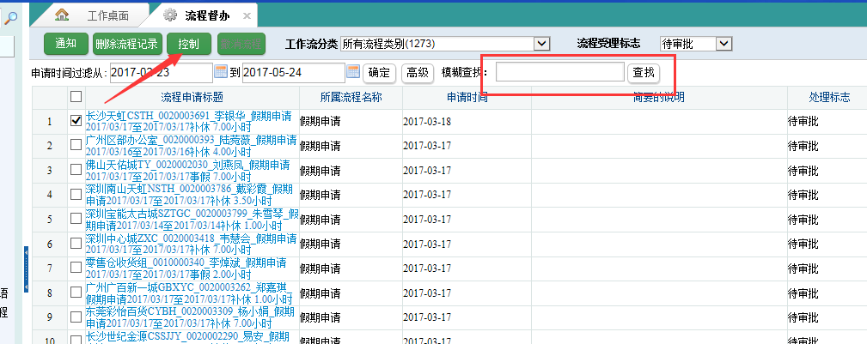

在搜索框找出需要处理的流程，然后选中记录，点击控制按钮，

注意：一定要选中要操作的那条记录

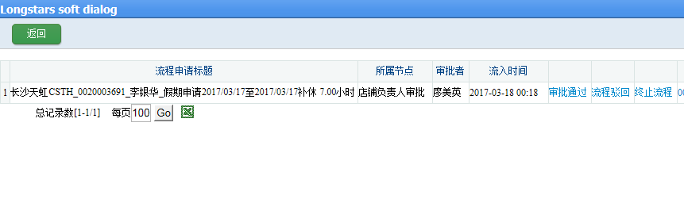

### 2.7合协报表

合协通用报表设计工具是合协公司最新推出的报表设计工具。根据用户实际需求，吸收了原有报表设计工具的优点，采用Cell组件技术，开发出了这套报表设计工具。

#### 2.7.1报表设计

点击系统菜单-->报表中心

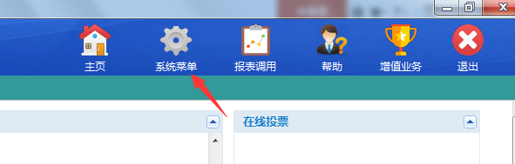

#### 2.7.2合协报表窗口功能介绍

点击【系统菜单】->【报表设计】后，屏幕出现合协报表设计窗口

布局左边是报表目录，右边是设计区。本软件设计时采用多文档窗口，可以同时打开多个设计窗口。

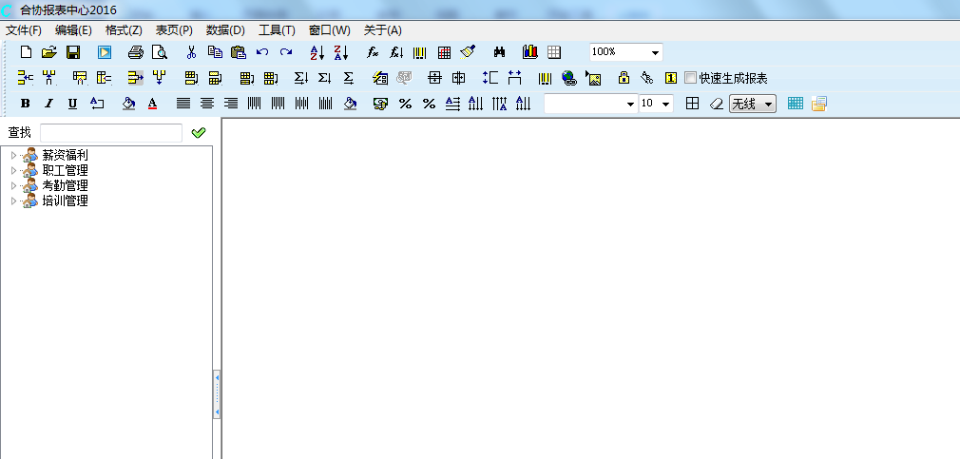

#### 2.7.3合协报表菜单介绍

##### 2.7.3.1文件菜单

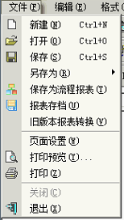

##### 2.7.3.2编辑菜单

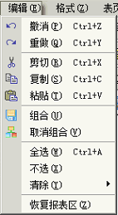

##### 2.7.3.3单元格菜单

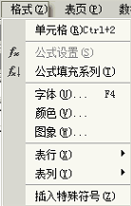

##### 2.7.3.4报表菜单

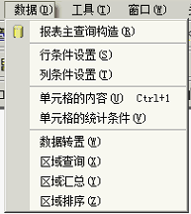

##### 2.7.3.5工具条

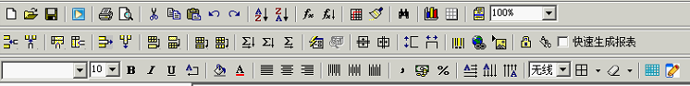

#### 2.7.4合协报表目录

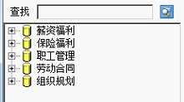

#### 2.7.5合协报表制作

我们将各种报表进行归纳总结，将其制作方式大致分为：简易表、分组报表、交叉统计表和空白表、横向扩展报表。

制作过程最为简单的报表如：花名册、工资条等这些报表，设计时采用简易表的设计方式。

对于像部门人员名单这种报表需要按照部门列出该部门的人员姓名、人数等，就需要设计时设立部门条件。大多数单位的部门机构都是层层设立，上级单位下设多个部门，每个部门包含子部门，我们针对这种情况要求用户使用分组报表来设计该报表。

交叉统计表可以制作大多数统计报表，如：工资月报、员工劳动合同签订情况统计表、汇总台帐、人员分类情况构成分析表等等。

空表作为一种设计方式，考虑到用户在实际设计过程中遇到的复杂性，需要一种方式来自由制作报表。

因此，用户在使用合协报表设计工具前应该明确两个问题：

1. 要制作的报表应用于哪个业务模块？
2. 采用何种设计方式制作报表。

##### 2.7.5.1简易报表制作例子

制作一张报表，设计人员花名册。

技巧：

新建报表包括两类报表：查询方案和非查询方案两大类。

涉及查询方案的业务模块主要是人员管理、工资管理、合同管理和保险福利。我们主要讲述几种典型报表(非查询方案)的建立。查询方案的制作方法和非查询方案基本相同

按下“新建”按钮，打开报表新建向导列出系统中所有的模块名称，报表类型。

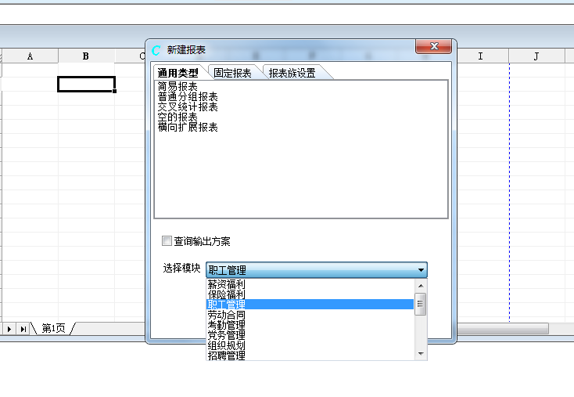

选择报表类型按下“确定”进入查询语句构造页，列出模块中所有的表和字段。

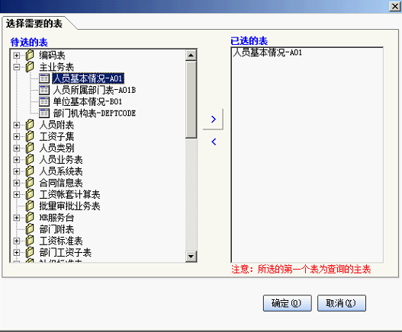

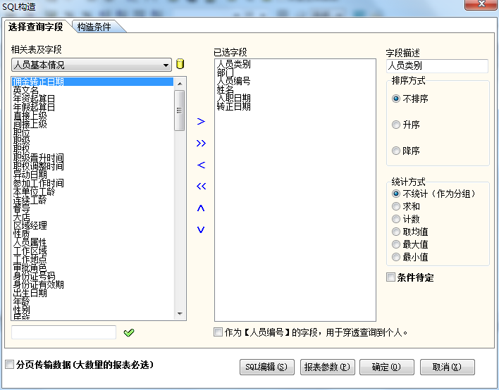

按照报表显示内容选择相应的表和字段，同时构造条件。

按下“确定”按钮，向导关闭，生成报表。

说明：

报表区有标题区、表头区、细节区、组头区、组尾区、页合计区、总合计区。

这些报表区都有自己的特性，用户在制作报表时要合理使用报表区，否则会出现一些意外。如：标题区一般放置标题，如果您把标题放在其他区域，有可能会发生标题不能正确显示的效果。

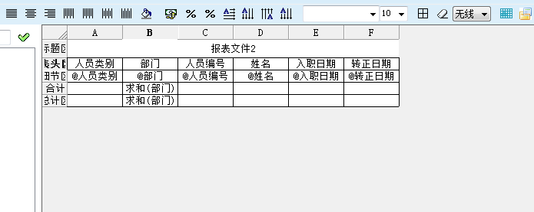

保存

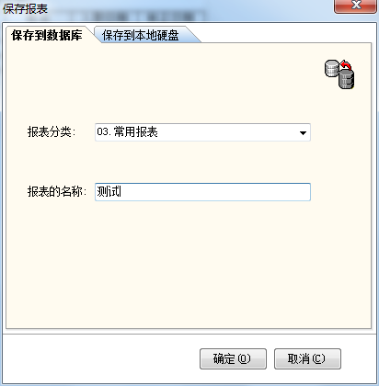

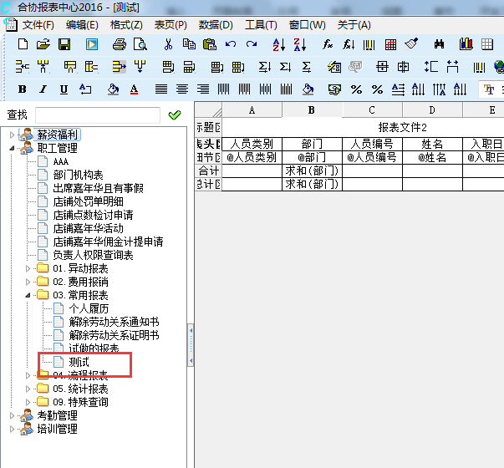

##### 2.7.5.2交叉报表制作

制作这种报表的过程中，要求用户设置行、列条件和统计项目。

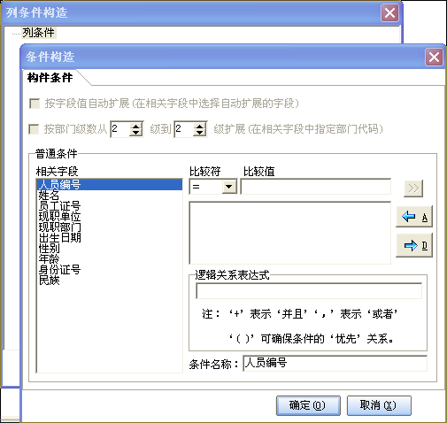

增加后的列条件

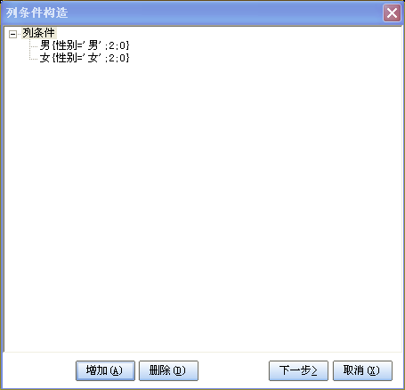

行条件增加时可以应用“按部门代码级数扩展”和“字段自动扩展”功能

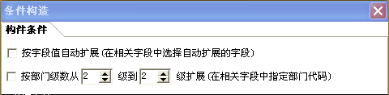

统计内容设置方式如下。

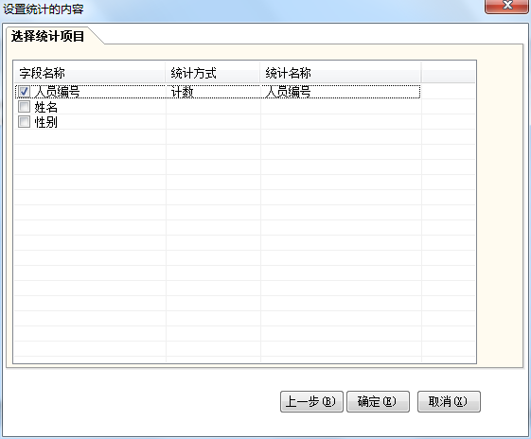

#### 2.7.6报表设计的其他技巧

报表制作过程中，对字体、颜色等属性都会涉及到，我们在这里介绍一些合协报表制作过程中，如何修改报表效果。

##### 2.7.6.1单元格属性

找到菜单“单元格”中“内容”一项，打开它。

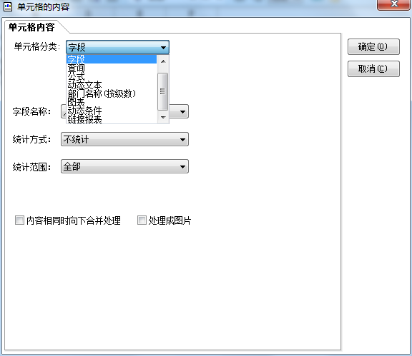

在窗口中能看到内容包含：常规、字段、查询、公式、动态文本、部门名称、图表和动态条件8个分类。

2.7.6.1.1字段

现在我们看到的是字段类别，选择“字段”后，右边出现字段设置画面。

您可以选择字段名称,如“人员编号”。

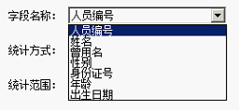

统计方式选择“不统计”。

关闭对话框，您会发现报表中选择的单元格出现“@人员编号”内容，表示该单元显示“人员编号”。

2.7.6.1.2查询

选择“查询”类别，右边切换到查询设置画面（如图）。

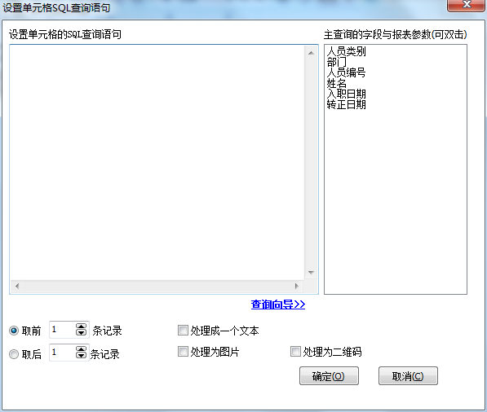

通过SQL语句查询所需记录

2.7.6.1.3公式

切换到公式类别，这里允许使用Cell内置的公式填充单元格。

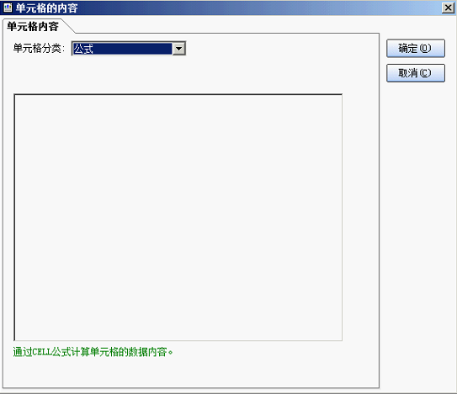

2.7.6.1.4动态文本

我们来看看“动态文本”的使用。

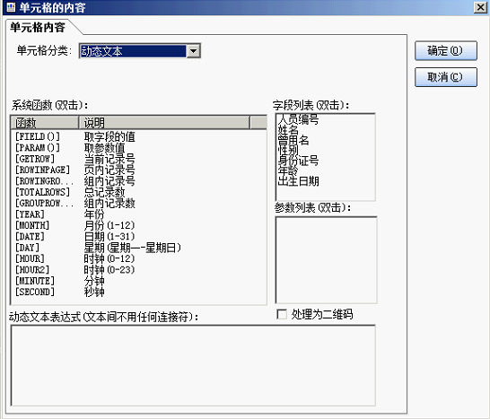

这里要求“系统函数”和字段、参数配合使用，如取字段值函数必须指定一个字段。

一般动态文本尝在标题区使用。

2.7.6.1.5部门名称（按级数）

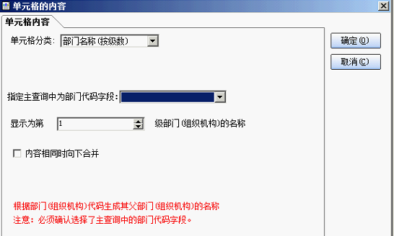

2.7.6.1.6图表

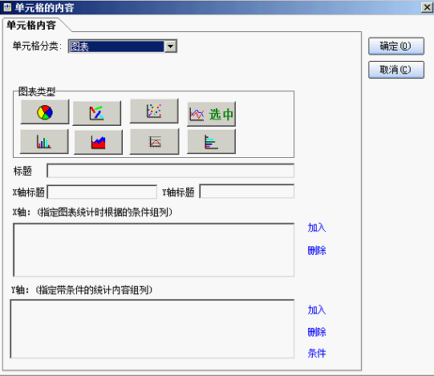

实际效果

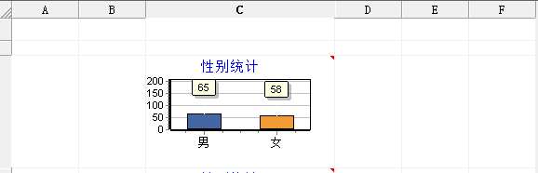

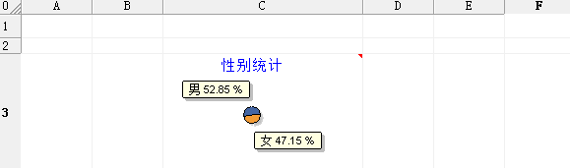

##### 2.7.6.2单元格格式

格式分为5种：常规、数字、时间、文本和图片。

2.7.6.2.1数字

我们这里讲述一下数字格式的设置。

从菜单“单元格”中“格式”打开格式设置对话框（如图）。

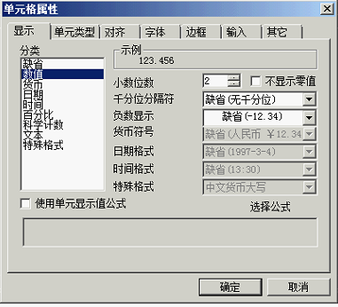

选择数字后，右边出现数字的设置项目，常用的功能如：中文大写数字、中文大写货币和百分号等。

2.7.6.2.2时间

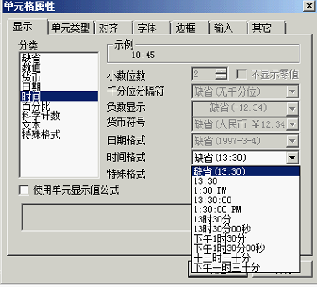

提供了所有常用的时间格式，用户随意选择自己需要的显示效果。

2.7.6.2.3文本

在文本格式的单元格中，数字被作为文本处理。

2.7.6.2.4图片

这里提供了两种图片属性设置功能。

1. 调整图片，使之和单元格同大小
2. 保持长宽比一致

##### 2.7.6.3分页功能

用户常常用到多页打印的情况，在合协报表中提供了分页设置报表的功能。

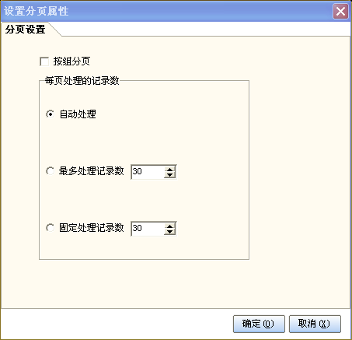

打开分页属性窗口，大家看到这里提供了四种分页方式来满足您在制作报表时的需求。